河北省广平一中2016--2017学年第一学期高二年级期中政治试卷
- 选择题。（每题只有1个选项符合题意，每小题2分，共35个小题，共70分）
1．古希腊哲学家泰勒斯有句名言：“水是万物之源。”此观点有合理之处，但也有不足之处。不足之处主要表现在( )
A．不能把世界看成是客观存在的物质世界 B．否认意识是人脑的机能
C．在自然观上是唯物的，在历史观上却是唯心的
D．把物质的具体形态当作世界的本原
2．哲学上所讲的“运动”是指( )
A．人类社会运动形式的总和 B．意识以外的所有变化
C．宇宙间一切事物、现象的变化和过程 D．自然界的一切变化和过程
3．下列关于意识的表述，正确的是( )
A．意识是与物质同时产生的
B．意识不仅是自然界长期发展的产物，也是社会长期发展的产物
C．意识是先于物质而产生的 D．意识根源于人脑
4．“露是今夜白，月是故乡明”是杜甫诗中的名句。诗人感到“月是故乡明”，这表明( )
A．诗人的感受是主观的，不具有客观基础 B．意识的内容是客观的，形式是主观的
C．审美活动不遵循认识的一般规律 D．意识活动根源于人脑
5．明朝洪应明所著《菜根谭》云：“风来疏竹，风过而竹不留声；雁渡寒潭，雁去而潭不留影。故君子事来而心始现，事去而心随空。”对此理解正确的是( )
A．思维和存在具有同一性 B．意识是人脑的机能
C．意识对物质具有反作用 D．意识是客观存在的主观映象
6．对物质和意识辩证关系的表述，最准确、最完整的是( )
A．物质第一性，意识第二性 B．物质决定意识，意识是物质的反映
C．物质决定意识，意识对物质具有能动作用 D．物质和意识相互依存、相互转化
7．实践是人们改造客观世界的一切物质性活动。下列活动不属于实践活动的是( )
A．学生学习 B．教师授课 C．农民种田 D．经济体制改革
8．十八大报告提出到2020年实现GDP和城乡居民人均收入比2010年翻一番的目标。这体现了实践的( )
A．客观物质性 B．主观能动性 C．社会历史性 D．决定作用
9．下列与“纸上得来终觉浅，绝知此事要躬行”体现的哲理相同的是( )
A．读书破万卷，下笔如有神 B．近水知鱼性，近山识鸟音
C．欲知山中事，需问打樵人 D．路遥知马力，日久见人心
10．“真理可以变成谬误，谬误也可以变成真理。”这是因为( )
A．真理是具体的、有条件的，有一定的适用范围 B．真理和谬误可以任意转化
C．真理和谬误之间的界限是不确定的 D．真理和谬误的区别具有主观随意性
11．认识运动的反复性和无限性，表明从实践到认识、从认识到实践的循环是( )
①圆圈式的循环运动 ②波浪式的前进 ③直线式的上升 ④螺旋式的上升
A．①④ B．②③ C．②④ D．①③
12．儒家经典《大学》中有一段论述：“古之欲明明德于天下者，先治其国；欲治其国者，先齐其家；欲齐其家者，先修其身；欲修其身者，先正其心……心正而后身修，身修而后家齐，家齐而后国治，国治而后天下平。”此论述体现的哲理是( )
A．联系是普遍的，事物都处在联系中
B．联系是客观的，人无法建立新的联系
C．联系是无条件的，任何两个事物都相互联系着
D．联系是多样的，不同联系对事物存在和发展的作用相似
13．一个男人在社会上可能扮演父亲、儿子、学生、教师、管理者、被管理者等不同角色。这种现象从哲学上体现了( )
A．联系的多样性 B．联系的客观性 C．联系的主观性 D．联系的普遍性
14．2016年夏季奥运会将在巴西的里约热内卢举行,巴西成为了第一个举办奥运会的南美洲国家。奥林匹克运动最根本的宗旨是建立一个和平的更加美好的世界。消除各种歧视和偏见是全世界青年聚集在奥林匹克旗帜下的基本目的。把奥运会首次交给南美举办,无疑是国际奥委会最明智的选择。各国人民在发展经济的同时,不要忘记珍惜和捍卫和平。从哲学上说明 ( )
A.事物的发展是曲折的 B.物质对意识的依赖性
C.联系是普遍的、客观的 D.规律是客观的,能被人们改变
15．一兵散，唯一人散；一将散，则全军散。一把手作为单位的“火车头”，一言一行都影响着单位其他同志的工作动力。因此，中央领导指出，在群众路线教育实践活动中，“一把手是关键”。上述认识的哲学依据是( )
A．关键部分的功能及其变化在一定条件下对整体功能起决定作用
B．整体统率着部分，部分服从于整体
C．部分的作用有时大于整体的作用
WWW.ziyuanku.comD．离开了整体，部分就不能存在
16．“一个人的努力，是加法效应；一个团队的努力，是乘法效应。”从哲学上看，这一宣传标语强调了( )
A．任何事物都是整体与部分的统一
B．整体具有部分所不具有的功能
C．关键部分往往对整体起决定作用
D．整体功能大于各部分功能之和
17．唐代韩愈认为，读一部书，要善于把握各部分的内在逻辑，从而提出纲要，钩出精义。这样，一本书到最后可能变成简单的几张图表，书也就读“薄”了。这表明读书要( )
Ziyuanku.comA．掌握系统优化的方法 B．坚持理论联系实际
C．做到解放思想 D．坚持实事求是
18．“天苍苍，野茫茫，风吹草低见牛羊。”曾经我们的草原是如此葱郁茂盛；而今，草原退化成“风吹草低见沙梁”。这表明( )
A．事物是发展的，要用发展的观点看问题
B．物质是运动的，静止不变的事物是不存在的
C．事物的运动变化具有相对性
D．客观事物的存在与发展和人的意识无关
19．“逝者如斯夫！不舍昼夜。”“后生可畏，焉知来者之不如今也？”这些观点告诉我们( )
A．物质决定意识 B．任何事物都有产生和发展的过程
C．事物的联系是普遍的、客观的 D．静止是不存在的
20．巴金说：“我常将生命比之于水流。这股水流从生命的源头流下来，永远在动荡，在创造它的道路，通过乱山碎石中间，以达到那唯一的生命之海。没有东西可以阻止它。”这段话折射出的哲学道理是( )
①客观规律是不可抗拒的 ②事物发展的前途是光明的，道路是曲折的
③生命的运动中没有静止 ④生命是一个发展的过程
A．②③④ B．①③ C．①②④ D．①②③
21．从引进时速200公里的高速列车技术，到自主研发时速350公里、380公里的“和谐号”动车组，从京津城际铁路、京广高铁、京沪高铁的运营，到哈大高铁的开通。我国正跨入引领世界的“高铁时代”。这说明( )
①发展是事物的前进和上升 ②自然界是发展的
③事物都处在永不停息的运动、变化、发展中 ④任何运动变化都会成为发展
A．①② B．③④ C．①③ D．②④
22．联系和发展是唯物辩证法的两个总特征,下列成语既体现唯物辩证法联系的观点,又体现唯物辩证法发展的观点的是 ( )
A.邯郸学步 B.唇亡齿寒 C.吐故纳新 D.因地制宜
23．新事物之所以必然要战胜旧事物，最根本的原因是( )
A．新事物克服了旧事物中的消极因素，比旧事物出现晚
B．新事物保留了旧事物中的积极因素
C．新事物增添了为旧事物所不能容纳的新内容
D．新事物符合客观规律，代表了事物的发展方向
24．下列诗句中蕴含新事物必然战胜旧事物这一哲学道理的是( )
①沉舟侧畔千帆过，病树前头万木春 ②近水楼台先得月，向阳花木易为春
③芳林新叶催陈叶，流水前波让后波 ④山重水复疑无路，柳暗花明又一村
A．①② B．①③ C．①④ D．②③
25．量变和质变的根本区别是( )
A．事物的变化是前进还是后退 B．事物的数量是增还是减
C．事物的变化是大还是小 D．事物的性质是否发生了根本变化
26．原创萎靡，盖因社会浮躁、急功近利所致。曹雪芹如果有几家出版社催稿，恐怕不可能将一部《红楼梦》“披阅十载，增删五次”。司马迁隐忍半生，仅为一部《史记》，因此字字饱蘸血泪，句句蕴含深情。这表明( )
①质变要通过量的积累才能够实现 ②事物的发展是量变与质变的统一
③量的积累必然引起质变，要注重量的积累
资*源%库④事物的发展总是从量变到质变，不断循环往复
A．①② B．②③ C．①④ D．③④
27．事物的发展最终是要通过质变来实现的，没有质变就没有发展。这启示我们( )
A．要抓住机遇，赢得主动 B．要促成质变，实现事物的飞跃
C．要从整体上把握事物的联系 D．要正确对待前进道路上的各种困难
28．“宜将剩勇追穷寇，不可沽名学霸王”体现的哲理是( )
A．要善于抓住机遇，促进质变的发生 B．要做好量的积累，为实现质变创造条件
C．不能急于求成，拔苗助长 D．要对未来充满信心，积极扶持新事物的成长
29．我国著名的数学家华罗庚说：“科学成就是一点一滴积累起来的。唯有长时间的积累才能由点滴汇成大海。”这段话包含的哲理是( )
①没有量变就没有质变 ②量变的总和构成质变 ③量变是质变的必要准备，质变是量变的必然结果 ④量变的过程实质上就是质变的过程
A．①② B．③④ C．①③ D．②④
30．矛盾同一性所要求的统一体的稳定状态，是事物发展也是社会发展的前提和基础。下列说法中，最能体现矛盾同一性的是( )
A．量体裁衣 B．因材施教 C．积劳成疾 D．居安思危
31．《左传》中说：“或多难以固其国，启其疆土；或无难以丧其国，失其守宇。”意思是，有些遭劫难的国家，政权巩固，疆土拓展；有些未遭劫难的国家却政权不守，疆土丢失。这里蕴含的辩证法道理是( )
①矛盾具有普遍性，事物都是一分为二的 ②矛盾具有客观性 ③矛盾具有同一性 ④矛盾双方在一定条件下可以相互转化
A．①②③ B．①②④ C．①③④ D．②③④
32．矛盾的特殊性是指矛盾着的事物及其每一个侧面各有其特点，其表现是( )
①不同的事物有不同的矛盾 ②同一事物的矛盾在不同的发展阶段上各有其特点
③同一矛盾的两个不同方面各有其特点 ④事事有矛盾，时时有矛盾
A．①②③ B．②③④ C．①②④ D．①②③④
33．矛盾的普遍性和特殊性是相互联结的，这种联结表现在( )
①普遍性寓于特殊性之中，并通过特殊性表现出来
②特殊性寓于普遍性之中，并通过普遍性表现出来
③特殊性离不开普遍性，不包含普遍性的特殊性是没有的
④二者在不同的场合是可以相互转化的
A．①②③ B．②③④ C．①③ D．③④
34．下图漫画《领导还是被领导，有时候确实要看实力》，画了一个本来应该牵着狗走的小朋友却被狗牵着走。其寓意主要启示我们( )
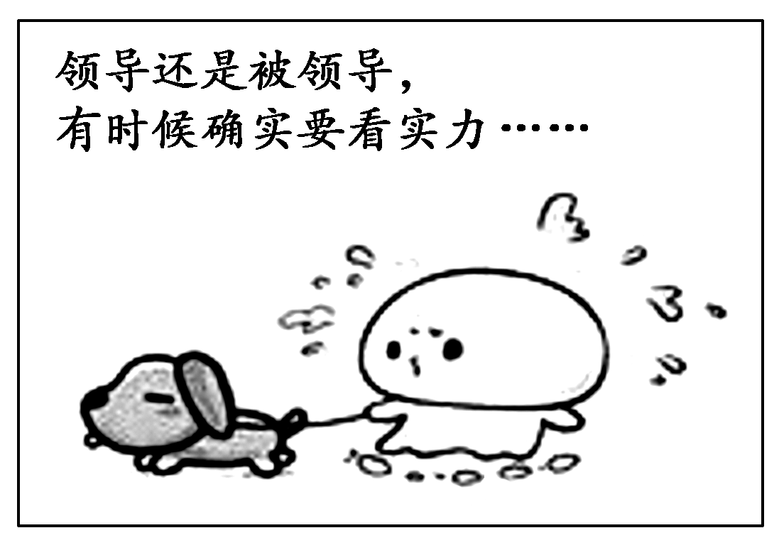
A．对事物的认识取决于客观事物本身 B．矛盾双方在一定条件下可以相互转化
C．实践是检验认识真理性的唯一标准 D．认识事物必须把握其发展的趋势
35．在传统京剧表演中，同一类型角色的表演有大体一致的程式，就像唱歌、奏乐要遵循一定的乐谱一样。京剧演员在表演中要遵循一定的程式，又要努力创造富有特色的角色。这一艺术要求蕴含的哲学道理是( )
A．矛盾普遍性是特殊性的前提 B．矛盾普遍性是特殊性的表现
C．矛盾普遍性寓于特殊性之中 D．矛盾特殊性寓于普遍性之中

二、主观题（共30分）
36．某少数民族地区地处边陲，风景秀丽，四季如春，但基础产业薄弱，科技和教育事业落后。根据这种状况，该地区制定了自己的发展战略，建立了绿色经济产业带、民族文化特色区等。这一战略符合当地的实际情况，促进了经济的发展，提高了人们的生活水平和教育水平。
从唯物论角度，该地区是根据什么来制定自己的发展战略的？

37．从沿海起步先行、溯内河向纵深腹地梯度发展，是世界经济史上一个重要规律，也是许多发达国家在现代化进程中的共同经历。长江横贯东中西，连接东部沿海和广袤的内陆，依托黄金水道打造新的经济带，有独特的优势和巨大的潜力。长江经济带的战略定位是：具有全球影响力的内河经济带、东中西互动合作的协调发展带、沿海沿江沿边全面推进的对内对外开放带、生态文明建设的先行示范带。
运用唯物辩证法联系观的有关知识，分析长江经济带战略定位的合理性。

资*源%库 ziyuanku.com资*源%库 ziyuanku.com
38．城市因高速发展带来的交通拥堵问题，长期以来一直困扰着城市的管理者和市民。某地政府在学习国外大城市如巴黎、纽约、东京的经验基础上，力求把握城市交通的特征和社会经济发展规律，就解决交通拥堵问题推出了一系列措施：进一步完善城市规划，疏解中心城功能和人口；加快道路交通基础设施建设，提高承载能力；加大优先发展公共交通力度，鼓励公交出行。
有人认为：“交通拥堵是一个世界性的难题。学习国外的成功经验能有效解决国内各城市的交通拥堵问题。”运用矛盾普遍性、特殊性的有关知识评析这一观点。

广平一中2016——2017学年第一学期
高二政治试题答案
- 选择题（每题2分，共70分）
1—5 DCBBD 6—10 CACCA 11—15 CAACA 16—20 BABBC
21—25 CCDBD 26—30 ABACD 31—35 CACBC

二、主观题（每题10分，共30分）
36．（共10分）
WWW.ziyuanku.com①该地区在制定发展战略时，从本地客观实际出发，制定出符合客观情况的政策，促进了本地经济的发展，做到了一切从实际出发。
②物质是世界的本原，物质决定意识；物质运动是有规律的，规律是客观的。因而在生活中，我们想问题办事情要坚持做到一切从实际出发，实事求是。
Ziyuanku.com37. （共10分）
①联系具有普遍性。长江经济带不是孤立的，与世界经济有着密切的联系。
②联系具有客观性，要求我们从事物固有的联系中把握事物。长江经济带要建设成为生态文明建设的的先行示范带。
③从整体着眼，选择最佳方案，实现整体的最优目标。经济带内部沿海沿江沿边要全面推进的对内对外开放从而带动整个经济带发展。
④系统优化的方法要求我们注重系统内部结构的优化趋向。长江经济带内部东中西各部分要互动合作的协调发展。
[解析] 本题是分析说明型试题，限定的知识是联系观，长江经济带战略的定位，是从事物之间的联系，从整体出发来推动经济发展的。为此，我们要注重系统内部结构的优化趋向，最终实现协调发展。
38. （共10分）
①矛盾具有普遍性，要求我们承认矛盾，勇于揭露矛盾，积极寻找正确的方法解决矛盾。交通拥堵是城市发展过程中普遍存在的现象，我们应正视并努力解决这一问题。
②矛盾具有特殊性，要坚持具体问题具体分析。各地的经济实力、交通基础设施、人文素养、管理水平等因素的不同，决定了解决交通拥堵的方法不同。
③矛盾的普遍性和特殊性是辩证统一的。我们要坚持共性与个性的具体的历史的统一。要解决国内各城市的交通拥堵问题，我们可以在学习国外治理交通拥堵的经验措施的基础上，认识各城市交通的特征，并从中概括总结出解决交通拥堵问题的普遍性原则和规律性的认识。
④因此，我们既要学习并借鉴国外的经验，又要把握各地的实际，要坚持两者的辩证统一。

